下学期 第五章 平面向量

一、平面向量基本定理
是同一平面内两个不共线的向量，那么对于这一平面的任意向量，有且只有一不共线的向量，称为基底。
例2.已知向量是平面内所有向量的一组基底，且闻能否用向量a、b表示向量c，怎样表示？
且a与b不共线，AD与BC相交于E，试用a和b表示向量。
二、向量的夹角
1.定义：两个向量起点移到同一点处所成的[0,π]之间的角叫向量夹角。
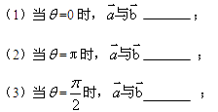
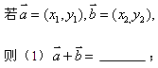
2.文字表达
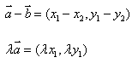
例1.已知平行四边行ABCD的三个顶点A，B，C的坐标分别是（-2，1），（-1，3）,（3，4），试求顶点D的坐标。
例2.已知A（2，3），B（5，4），C（7，10），点P在第三象限？
一、
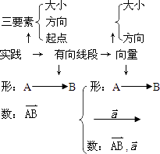
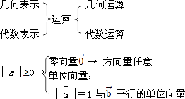
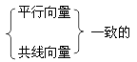
相等向量：大小相等，方向相同。
相反向量：大小相等，方向相反。
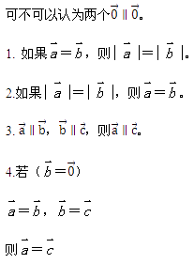
二、加法
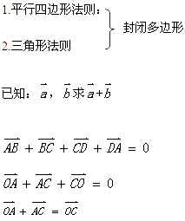
三、减法
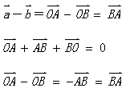
一、要深入理解基本概念，并注意向量符号的规范书写
例1 判断下列各式的正误，并说明理由：
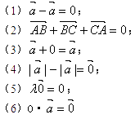
解：
【说明】本例的目的主要是区分零向量 与实数０。
四、实数与向量的重积
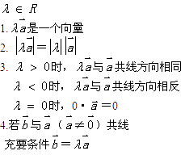
例2 判断下列说法是否正确，并说明理由：
（1）向量就是有向线段；
（2）零向量没有方向；
（3）平行（共线）向量中的“平行（共线）”与我们在初中平面几何中的“平行（共线）”的概念是一致的；
（4）在“向量共线的充要条件”定理中，可以不限制是非零向量。
解
例3给出下列命题：
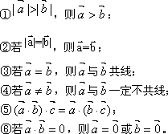
其中，正确命题的序号是___。
解两个向量不能比大小。
1. 下列表示中不正确的是
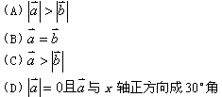
2.
(A)充分非必要条件
(B)必要非充分条件
(C)充分必要条件
(D)既非充分也非必要条件
3. 下列说法正确的是
(A)方向相同或相反的向量是平行向量
(B)零向量的长度为零
(C)长度相等的向量叫相等向量
(D)共线向量是在一条直线上的向量
4.已知点O、A、B不在同一条直线上，若，则以O、A、B、C为顶点的四边形是
(A)梯形
(B)矩形
(C)平行四边形
(D)正方形
6.已知则
(A)A、B、D三点共线
(B)A、B、C三点共线
(C)B、C、D三点共线
(D)A、C、D三点共线
7.给出下列四个命题：
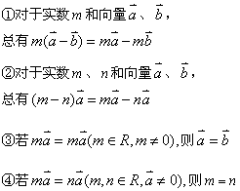
其中正确命题的个数是（ ）
（A）1个
（B）2个
（C）3个
（D）4个
8.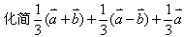的结果是______。
9.的最大值______，最小值_______。
10.(1) 如果点M，N分别是线段A1B1，A2B2的中点，证明
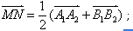
(2) 如果M是△ABC的重心，O是平面上任意一点，证明
(3)如果M是△ABC的重心,O是平面上任意一点,证明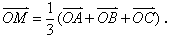
(4)如果O是△ABC外心， H是垂心，求证
(5)O是△ABC外心，H是垂心，G 卡重心，求证O、G、H共线且OG:OH=1:2.
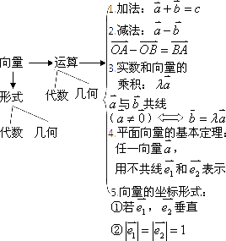
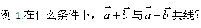
例2.如图（2）平行四边形ABCD中，点M在AB的延长线上，且BM=1/2AB，点N在BC上，且BN=1/3BC；求证：M，N，D三点共线。
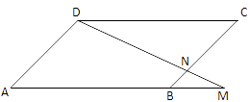
例3. 6、在三角形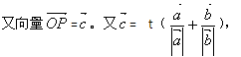
t∈R则点P的位置为（ ）
（A）∠AOB的平分线所在的直线上
（B）线段AB的中垂线上
（C）AB边所在的直线上
（D）AB边的中线上
1.已知A(4，0)，B(4，4)，C(2，,6)，求AC与OB交点P的坐标
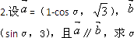
已知A（1，5），B（4，-2）
①能否在X轴上找一点P，使得最小？
②能否在X轴上找一点Q，使最大？
6.已知A（1，5），B（4，-2）
①在x轴上找一点P，使|PA|+|PB|最小？
②在x轴上找一点Q，使|QA|-|QB|最大？
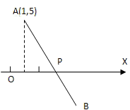
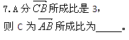
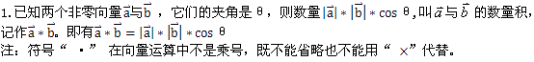
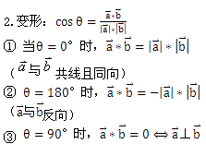
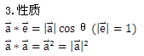
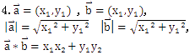
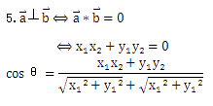
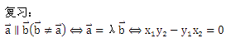
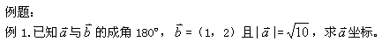
高一数学提高班例练习9
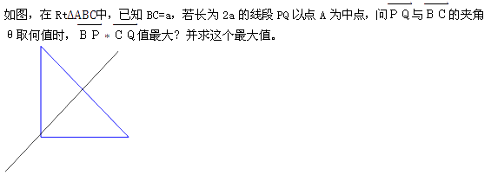

平面向量的数量积（二）
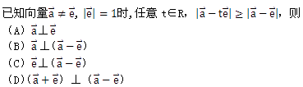
平面向量综合复习（一）
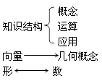
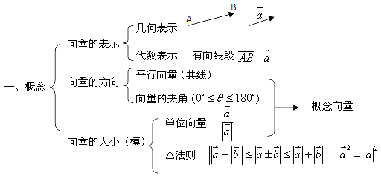
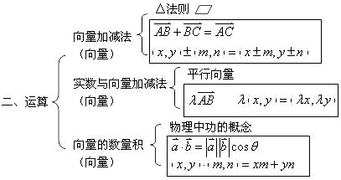
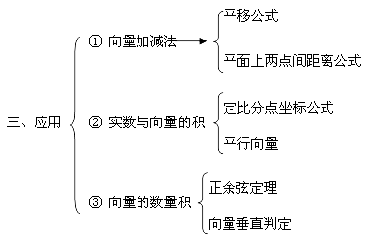
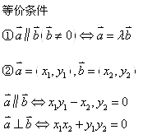
例.如图，正方形ABCD，P是对角线上一点，过P有一条线段GE平行与AB、CD，PECF是一个矩形，求证：AP⊥EF
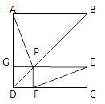
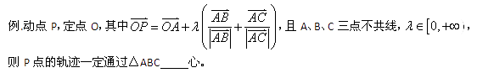
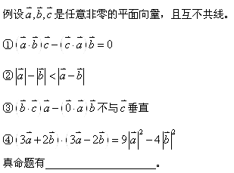
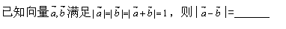
平面向量综合复习（二）
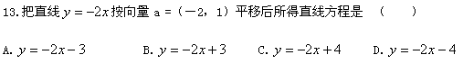
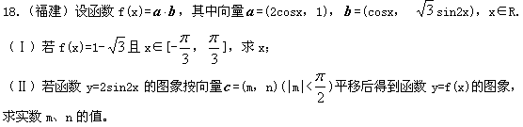
正余弦定理及应用（一）
一、定理内容
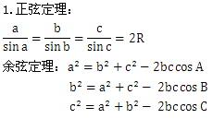
2.定理变形
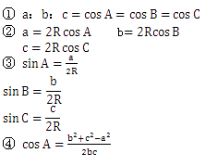
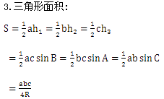
4.应用主要是解三角形
二、定理证明（思维方法）
方法一：向量法
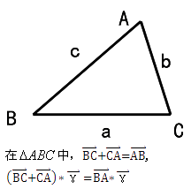
方法二，坐标法
正余弦定理及应用（二）
正余弦定理及应用（三）
06年高考12大题
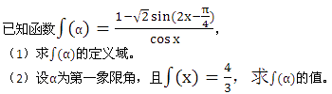
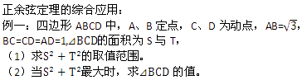
正余弦定理及应用（四）
解斜三角形实际应用举例
1.测山高
2.测河对岸两个建筑物之间的举例
3.方位角
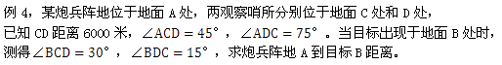
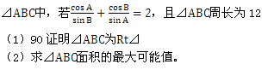
1.用篱笆围成一个面积为100平方米的矩形菜园，问这个矩形的长和宽各为多少米时，所用篱笆最少？
2.用100米的篱笆围成一个矩形菜园，问这个矩形的长和宽各为多少米时，菜园面积最大？
例1.如果正数a，b，c，d满足a+b=cd=4，那么（ ）
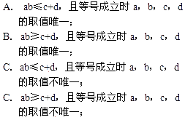
例2.若正实数a，b满足ab=a+b+3，则
（1）a+b的取值范围是 ；
（2）ab的取值范围是 。
思考与讨论
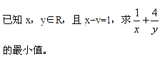
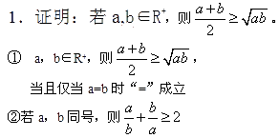
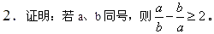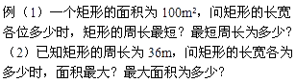
3． 求最值：一、正；二、定；三、相等

